**AANMELDEN  KERSTDINER ﻿ vóór 1 december a.s.**

Dit jaar vindt het driegangen Kerstdiner plaats in Kortgene ’t Veerhuus, Veerdam 7 (ingang via achterterras)  
op donderdag 12 december om 17.00

Naam: ..........................................................................................  
Voorgerecht; vlees, vis of vega........................................................  
Hoofdgerecht; vlees, vis of vega.......................................................  
Dessert; verrassing  
Doorgeven indien je allergieën of dieetwensen hebt..........................

Na 1 december geven wij de lijst met aanmeldingen aan jullie door, zodat er onderling combinaties met  
vervoer geregeld kunnen worden.  
Zit je tòch met een vervoersprobleem, geef dit dan aan ons door.

Opgeven d.m.v. bovenstaande invullen en terugsturen naar;  
Heidi Kortekaas- [famkortekaas@hotmail.com](mailto:famkortekaas@hotmail.com)  0621555562

Betaling € 27,50 Vrouwen van Nu t.n.v. Nellie Legemaate NL94RABO0156474786

Vriendelijke groet,

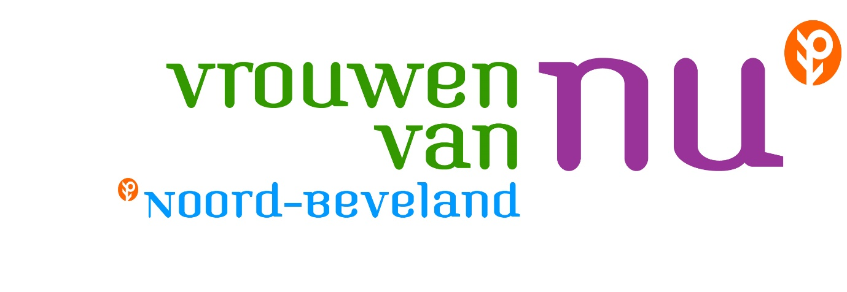  
Bestuur / kerstcommissie  Joke Smit, Jossy van Drunen en Heidi Kortekaas